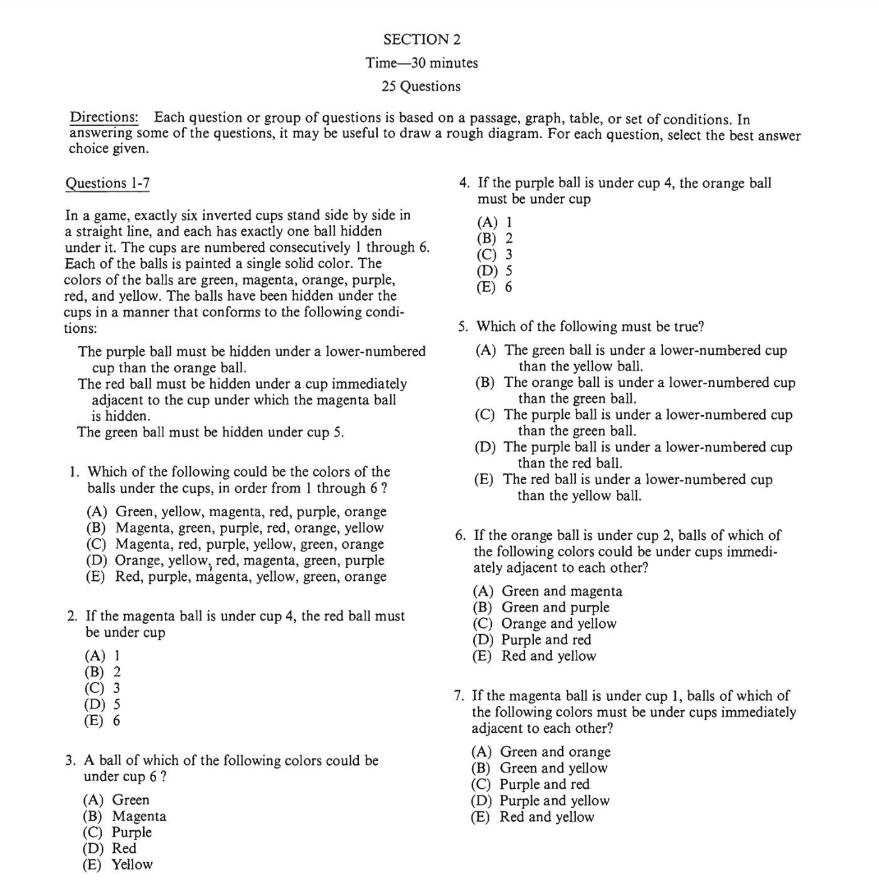
G M O P R Y
P……O
RM/MR
6$≠$R,M,P,G
1$≠$ O

1 | 2 | 3 | 4 | 5 | 6
M | R | P | O | G | Y
M | R | P | Y | G | O
M | R | Y | P | G | O
M | R |  |  | G
M | R |  |  | G

